Meet your goals faster with Automation Studio - A mechatronic approach combined with OOP accelerates product development
No es extraño que los proyectos de Software sufran retrasos durante el proceso de desarrollo. Una de las razones es que el Software por sí mismo es demasiado complejo e inflexible. Aún así, este proceso puede ser acelerado considerablemente mediante el uso de la programación orientada a objetos (POO). Con la incorporación del lenguaje de programación C++, Automation Studio no sólo ofrece las herramientas necesarias para implementar la POO, sino que también aporta la flexibilidad para hacerlo de un modo eficaz.
Hoy en día un análisis global de la tarea a realizar es la clave para enfocar adecuadamente el desarrollo de las máquinas. Para que esto se pueda llevar a la práctica los técnicos deben disponer de las herramientas adecuadas durante el proceso de programación. Gracias a su entorno de simulación integrado, a sus interfaces abiertas y a una perfecta integración del lenguaje de programación C++, Automation Studio es la plataforma idónea para apoyar el desarrollo de elementos mecatrónicos. Sea cual sea la tarea, el equipo de desarrollo siempre tiene la herramienta correcta para atacarla:empezando por las especificaciones de los requisitos, siguiendo por un análisis orientado a objetos y por la simulación de la máquina, hasta finalizar con su puesta en marcha. El resultado es un proceso de desarrollo más dinámico en todos los ámbitos, reduciendo el tiempo total de desarrollo a la vez que se incrementa la calidad del Software.

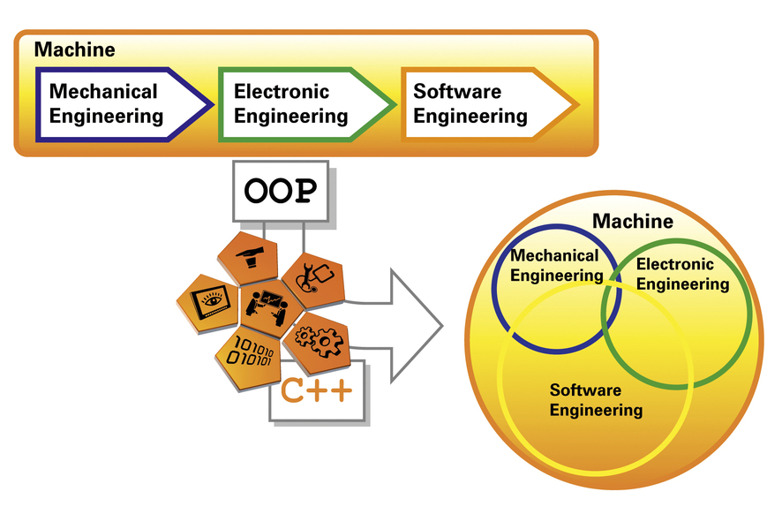
Desarollando aplicaciones en lenguajes orientados a objetos, se reduce el tiempo total del desarrollo a la vez que se incrementa la calidad del Software.Todo ello con Automaton Studio.

Acerca de B&R
B&R, empresa perteneciente al Grupo ABB y con sede en Austria, es líder mundial en automatización industrial. B&R combina tecnología de vanguardia con ingeniería avanzada para proporcionar a usuarios de todos los sectores soluciones completas para la automatización de máquinas y fábricas, Motion Control, HMI y tecnología de seguridad integrada. El catálogo de productos se completa con estándares de comunicación de IoT industrial que incluyen OPC UA, POWERLINK y openSAFETY. Gracias a su única herramienta de software Automation Studio, B&R redefine constantemente el futuro de la ingeniería de automatización. El espíritu innovador que mantiene a B&R a la vanguardia de la automatización industrial está impulsado por el compromiso de simplificar los procesos y superar las expectativas de los clientes.Para más información, visite www.br-automation.com.
Para más información, visite www.br-automation.com.

